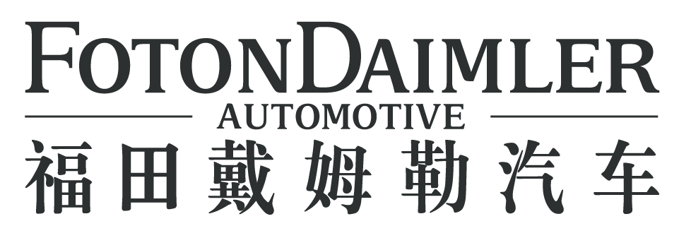
北京福田戴姆勒汽车有限公司
Beijing Foton Daimler Automotive Co., Ltd.
地址:北京•怀柔•红螺东路21号 邮编:101400
Add:No.21 Hongluo East Road,Huairou,Beijing

TO （单 位）：体系内供应商
NAME（收件人）：
FAX （传 真）：
NUMPAGES（页数）： 第1 页 共1 页
FROM: E-mail:
NAME（发件人）：

FAX（传真）： 电话：
DATA（日期）：2023年 月 日

□紧急 □请审阅 □请批注 ■请答复 □请传阅

福田戴姆勒欧曼事业部永久性要求遵守承诺函
尊敬的供应商：
感谢您一直以来对福田戴姆勒欧曼事业部给予的良好合作及付出的巨大努力！为了更进一步保证零部件质量，提升品牌形象，现要求各供应商签署并遵守永久性承诺，望理解并遵守。
承诺的主要内容包括：
·与福田戴姆勒欧曼事业部保持前瞻性的沟通，知道何时该释放出过程中的危险信号；
·通知福田戴姆勒欧曼事业部所供产品中的材质、过程变更信息；
·通知福田戴姆勒欧曼事业部场地变更信息；
·关注二级供应商存在的问题并通知福田戴姆勒；
·通知福田戴姆勒欧曼事业部自身或二级供应商存在的产能问题；
如以上列出的活动已经发生或在计划实施中，无论是供应商引发的或是下级供应商引起的，均应立即通知福田戴姆勒欧曼事业部相关负责人。在没有得到福田戴姆勒欧曼事业部书面认可前，以上各项变更均不能实施。如私自变更，将按照供应商管理手册暂停同类产品供货，并按照上限20万元进行考核。
永久性承诺具体要求：
1、每季度提交一次永久性承诺及内部培训/宣贯记录；
2、“供应商代表签字”处必须为总经理；
3、将签字并盖章的永久性承诺发送给福田戴姆勒负责贵司的SQE。

顺祝商祺！

福田戴姆勒欧曼采购部
2023年 7 月 13 日
福田戴姆勒欧曼事业部永久性要求遵守承诺
供应商全称：
河北光华荣昌汽车部件有限公司

供应商代表签字：

签字：

头衔：

时间：

